Баринова Татьяна Ивановна
учитель начальных классов
Государственного бюджетного общеобразовательного учреждения
средней общеобразовательной школы № 453
Выборгского района Санкт-Петербурга имени Сергея Жукова

ТЕХНОЛОГИЧЕСКАЯ КАРТА УРОКА
по учебному предмету «РУССКИЙ ЯЗЫК» в 1-ом классе
на тему «Упражнение в письме букв, соединений, слов и предложений»

ТИП УРОКА | - урок комплексного применения знаний и умений (урок закрепления): продолжительность – 2 урока (по одному уроку в день)
АВТОРЫ УМК | - УМК «Школа России» Канакина В.П., Горецкий В.Г.
цеЛЬ урока | - совершенствование графических умений
планируемые  образовательные результаты  УРОКА | Личностные:  - формировать положительное отношение к учебной деятельности;  - формировать положительное отношение к школьной дисциплине, направленной на поддержание общепринятых норм поведения в школе;  - формировать адекватную позитивную осознанную самооценку;  - стимулировать активность и познавательную инициативу ребёнка;  - развивать готовность к сотрудничеству и взаимопомощи.  Метапредметные:  - регулятивные УУД: формировать умения  - принимать, сохранять цель и следовать ей в учебной деятельности;  - контролировать процесс и результат своей деятельности;  - познавательные УУД: формировать умения  - искать и выделять необходимую информацию;  - использовать знаково-символическое моделирование;  - формулировать проблему  - коммуникативные УУД: формировать умения  - строить понятные для партнёра высказывания;  - аргументировано вести беседу;  - объединять усилия партнёров по достижению общей цели;  - взаимодействовать со взрослыми и сверстниками в учебной деятельности.  Предметные:  - совершенствовать умения:  - грамотно списывать с печатного образца и писать под диктовку слова и небольшие предложения, используя правильные начертания букв, соединения;  - писать заглавную букву в начале предложения, в именах собственных;  - делить слово на слоги, ставить ударение;  - соотносить по смыслу имя прилагательное и имя существительное (без введения понятий)  - формировать орфографическую зоркость.
ОБОРУДОВАНИЕ урока | - тетради в линейку  - авторучка, простой карандаш, цветные карандаши  - интерактивный проектор или интерактивная доска  - ноутбук или компьютер  - слайды для интерактивной доски  - карточки для работы в парах постоянного состава  - разрезной материал для моделирования слов
ОБРАЗОВАТЕЛЬНЫЕ РЕСУРСЫ | - программа для интерактивной доски Mimio
основные технологии обучения | - дидактическая игра в контексте технологии диалогового взаимодействия
организация пространства | - фронтальная работа  - индивидуальная работа  - работа в парах  - работа в группах постоянного состава  - работа в группах сменного состава

Представленный урок в соответствии с рабочей программой по учебному предмету «Русский язык» для 1 класса относится к «Послебукварному периоду». На данном этапе обучающиеся заканчивают работу в прописях, но ещё не приступают к работе по учебнику «Русский язык» и соответствующим тетрадям на печатной основе. Технологическая карта приведённого ниже урока представляет собой первый из трёх блоков авторской дидактической интерактивной игры «Путешествие по Буквариуму», созданной именно для организации закрепления изученных ранее тем.
Урокам-путешествиям предшествовало опережающее задание. Перед завершением букварного периода обучающимся было предложено придумать название для «волшебной страны», по которой потом ребята «отправятся в путешествие» на уроках русского языка. Придуманные названия были выложены для общего обсуждения в блоге класса. В итоге общим решением было выбрано наиболее интересное для всех название «Буквариум». Автор названия – ученик 1Б класса Черкасов Георгий.

Деятельность учеников | Деятельность учителя | Планируемый образовательный результат  на этапе урока
Организационный этап (2 мин)
Задача:
- создать условия для возникновения у учеников внутренней потребности включения в учебную деятельность.
- Проверяют готовность к уроку.  - Организуют своё рабочее место.  - Оформляют заголовок письменной работы. | - Создаёт условия для позитивного начала урока.  - Оценивает готовность учащихся к уроку.  - Прописывает на доске образец оформления заголовка письменной работы. | Регулятивные УУД:  - умение контролировать свою деятельность;  - умение действовать по образцу.  Личностные результаты:  - формирование положительного отношения к учебной деятельности;  - формирование положительного отношения к школьной дисциплине, направленной на поддержание общепринятых норм поведения в школе;
Формулирование темы урока, постановка цели (3 мин)
Задача:
- организовать формулирование темы и цели урока учащимися.
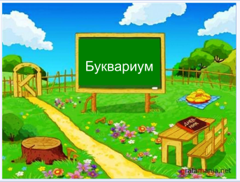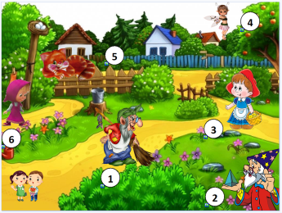
- Глядя на слайд на экране, определяют тему урока. (Путешествие по Буквариуму)  - Формулируют цель урока, отвечая на вопрос «Для чего мы придумывали Буквариум?» (чтобы закрепить наши знания по русскому языку)  - Знакомятся с правилами путешествия. (Бросаем кубик, по выпавшему количеству точек перемещаем фигурки путешественников по маршруту и выполняем задания, которые даёт сказочный герой).  - Договариваются о правилах поведения во время работы. | - Совместно с детьми работает над осмыслением и принятием цели предстоящей деятельности и постановкой учебных задач.  - Оценивает правильность целеполагания учащихся. | Регулятивные УУД:  - определение и формулирование цели деятельности на уроке с помощью учителя;  - определение последовательности действий на уроке.  Коммуникативные УУД:  - построение понятных для партнёра высказываний;  - умение договариваться с одноклассниками совместно с учителем о правилах поведения и общения и следовать им.  Личностные результаты:  - формирование положительного отношения к учебной деятельности;  - формирование положительного отношения к школьной дисциплине, направленной на поддержание общепринятых норм поведения в школе.
Этап творческого применения знаний в новой ситуации (35 мин)
Задача:
- выполнить дидактические задания урока, направленные на достижение планируемых образовательных результатов урока.
На протяжении этапа:  - С помощью игрового кубика определяют маршрут «путешествия».  - Ведут записи в тетради.  - Работают у интерактивной доски. | На протяжении этапа:  - Координирует работу учащихся для достижения наибольшей эффективности этапа урока.  - Помогает детям работать у интерактивной доски.
Задание №1 «Козни Бабы-Яги»
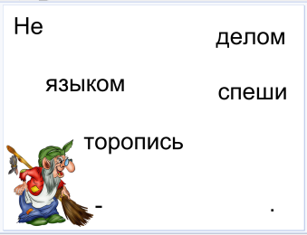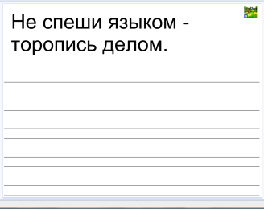 | 1) Работа с деформированным предложением.  Из отдельных слов, работая в паре, учащимся необходимо составить предложение. (Не спеши языком – торопись делом).  Затем учащимся предлагается обсудить смысл пословицы.  2) Пропедевтика орфографической зоркости: разбор знакомых орфограмм.
- Работая в паре, составляют из предложенных слов предложение. (карточки со словами лежат в конверте на партах)  - После выполнения задания в паре дают сигнал учителю о своей готовности.  - Составляют предложение на интерактивной доске.  (Не спеши языком – торопись делом.)  - Обсуждают смысл пословицы.  - Записывают пословицу с комментированием в тетрадь.  - Выделяют изученные орфограммы при фронтальном обсуждении.  - Самостоятельно проверяют свою запись. | - Формулирует цель задания (составить предложение из слов).  - Контролирует работу в парах.  - Во время фронтальной проверки помогает детям составить предложение на интерактивной доске.  - Организует работу по развитию речи, оценивает правильность высказываний учащихся.  - Во время комментирования прописывает на доске образец данного предложения. Во время фронтального обсуждения подчёркивает на доске названные детьми орфограммы. | Предметные результаты:  - конструирование предложения из слов;  - использование для записи правильных начертаний письменных букв с правильными соединениями;  - письмо заглавной буквы в начале предложения;  - пропедевтика орфографической зоркости;  - расширение лексического запаса.  Регулятивные УУД:  - принятие, сохранение цели и следование ей в учебной деятельности;  - контроль процесса и результата своей деятельности;  - взаимодействие со взрослыми и сверстниками в учебной деятельности;  - умение адекватно принимать оценку взрослого и сверстника.  Познавательные УУД:  - анализ объектов с целью выделения их признаков;  - синтез как составление целого их частей;  - построение логической цепи рассуждений;  - выдвижение версий;  Коммуникативные УУД:  - построение понятных для партнёра высказываний;  - оформление своих мыслей в устной и письменной форме на уровне предложения;  - работа в паре; выполнение различных ролей (лидера, исполнителя).  Личностные результаты:  - самоконтроль;  - адекватная самооценка результатов собственной деятельности;  - готовность к сотрудничеству и взаимопомощи
Задание №2 «Тайна Волшебника»
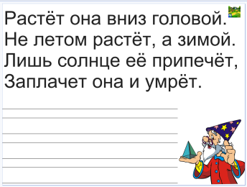 | 1) Учащимся необходимо разгадать загадку:  Растёт она вниз головой.  Не летом растёт, а зимой.  Лишь солнце её припечёт,  Заплачет она и умрёт. (сосулька)  2) Перед записью слова проходит обсуждение орфограмм, которые встречаются в этом слове (проверяемая безударная гласная – проверочное слово «соска», ь – показатель мягкости).  3) Запись слова с комментирование. Деление на слоги, постановка ударения.
- Читают загадку, разгадывают её.  - На слух определяют орфограммы, которые встретятся при записи этого слова, доказывают написание этих орфограмм.  - Записывают слово с комментированием.  - Делят слова на слоги и ставят ударение. Один ученик – у доски, остальные - самостоятельно в тетрадях.  - Проверяют и оценивают правильность выполнения задания учеником у доски. Подбирают аргументы в защиту своего мнения.  - При необходимости исправляют ошибки в своих тетрадях. | - В случае затруднения в разгадывании загадки, оказывает необходимую помощь, обращая внимание учащихся на текст.  - Оценивает правильность формулировки орфографических правил.  - Контролирует правильность комментирования.  - Во время комментирования прописывает на доске образец данных слов.  - Организует фронтальную проверку записанных слов. | Предметные результаты:  - пропедевтика орфографической зоркости;  - использование для записи правильных начертаний письменных букв с правильными соединениями;  - деление слов на слоги, постановка ударения.  Регулятивные УУД:  - принятие, сохранение цели и следование ей в учебной деятельности;  - контроль процесса и результата своей деятельности;  - умение адекватно принимать оценку взрослого и сверстника.  Познавательные УУД:  - выбор оснований для формулировки выводов;  - построение логической цепи рассуждений;  - подбор аргументов для доказательства своего мнения.  Коммуникативные УУД:  - взаимодействие со взрослыми и сверстниками в учебной деятельности;  - построение понятных для партнёра высказываний.  Личностные результаты:  - самоконтроль;  - адекватная самооценка результатов собственной деятельности;  - готовность к сотрудничеству и взаимопомощи
Задание №3 «Таинственный камень»
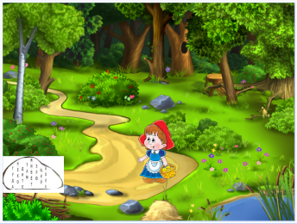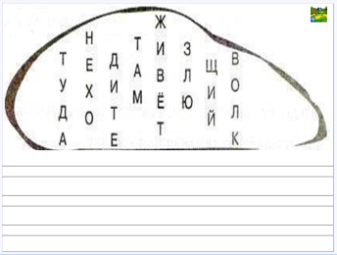 | 1) На экране представлен «таинственный камень». Учащиеся должны помочь Красной шапочке разгадать зашифрованную надпись.  В результате работы дети приходят к выводу, что надпись читается по столбикам сверху вниз. После разгадывания получается фраза «Туда не ходите. Там живёт злющий волк.»  2) Учащиеся определяют количество предложений и с комментирование записывают их в тетрадь.
- Дети самостоятельно находят ключ к шифру и читают получившуюся фразу. Туда не ходите. Там живёт злющий волк.  - Определяют границы предложений.  - Называют правила оформления предложений в письменной речи.  - Записывают предложения в тетради с комментированием.  - Самостоятельно проверяют свою запись. | - Формулирует цель задания (помочь Красной шапочке расшифровать запись на камне).  - Контролирует правильность выполнения задания.  - Во время комментирования прописывает на доске образцы предложений. | Предметные результаты:  - использование для записи правильных начертаний письменных букв с правильными соединениями;  - правила графического оформления предложения;  Регулятивные УУД:  - принятие, сохранение цели и следование ей в учебной деятельности;  - действие по заданному алгоритму;  - контроль процесса и результата своей деятельности;  - коррекция результата своей деятельности;  - взаимодействие со сверстниками в учебной деятельности;  - умение адекватно принимать оценку взрослого и сверстника.  Познавательные УУД:  - анализ объектов с целью выделения существенных признаков;  Коммуникативные УУД:  - построение понятных для партнёра высказываний;  Личностные результаты:  - самоконтроль;  - адекватная самооценка результатов собственной деятельности;  - готовность к сотрудничеству и взаимопомощи
Задание №4 «Феечка»
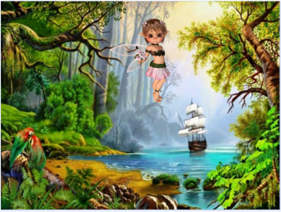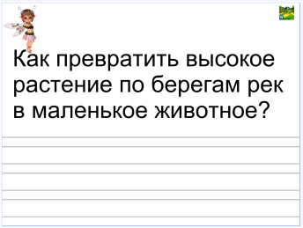 | 1) Учащимся необходимо найти ответ на вопрос.  Как превратить высокое растение по берегам рек в маленькое животное?  2) В результате работы дети записывают слова-отгадки: камыш - мышка.
- Читают вопрос.  - Подбирают аргументы для ответа.  Камыш – мышка (необходимо поменять слоги в словах местами).  - Записывают слова с комментированием в тетрадь. | - Помогает найти правильный ответ на вопрос.  - Контролирует правильность аргументов.  - Во время комментирования прописывает на доске образцы слов. | Предметные результаты:  - использование для записи правильных начертаний письменных букв с правильными соединениями;  Регулятивные УУД:  - принятие, сохранение цели и следование ей в учебной деятельности;  - контроль процесса и результата своей деятельности;  - взаимодействие со сверстниками в учебной деятельности;  Познавательные УУД:  - анализ объектов с целью выделения существенных признаков;  - установление причинно-следственных связей;  - подбор аргументов и доказательств;  - использование знаково-символического моделирования.  Коммуникативные УУД:  - построение понятных для партнёра высказываний;  - взаимодействие со взрослыми и сверстниками в учебной деятельности.  Личностные результаты:  - самоконтроль;  - адекватная самооценка результатов собственной деятельности;  - готовность к сотрудничеству и взаимопомощи
Задание №5 «Кот Мурлыка»
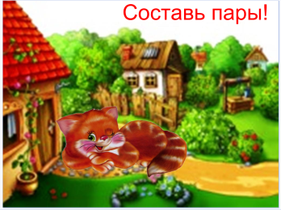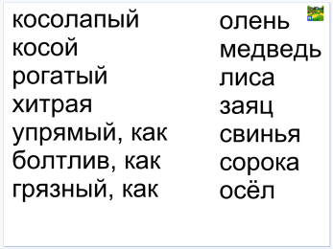 | 1) Учащимся необходимо составить пары, подобрав к названию животного соответствующее прилагательное (термины частей речи не употребляются).  Косолапый медведь, косой заяц, рогатый олень, хитрая лиса; упрямый, как осёл; болтлив, как сорока; грязный, как свинья.  2) После составления пар одну любую на выбор учащиеся записывают в тетрадь.
- Формулируют цель задания.  - Работая по очереди у интерактивной доски, составляют пары «имя прилагательное + имя существительное».  Косолапый медведь, косой заяц, рогатый олень, хитрая лиса; упрямый, как осёл; болтлив, как сорока; грязный, как свинья.  - Одну любую пару на выбор самостоятельно записывают в тетрадь. | - Организует работу около интерактивной доски.  - Контролирует правильность подбора пар. | Предметные результаты:  - развитие речи;  - использование для записи правильных начертаний письменных букв с правильными соединениями;  Регулятивные УУД:  - принятие, сохранение цели и следование ей в учебной деятельности;  - контроль процесса и результата своей деятельности;  - взаимодействие со сверстниками в учебной деятельности;  Познавательные УУД:  - анализ объектов с целью выделения существенных признаков;  - установление причинно-следственных связей;  Коммуникативные УУД:  - взаимодействие со взрослыми и сверстниками в учебной деятельности.  Личностные результаты:  - самоконтроль;  - адекватная самооценка результатов собственной деятельности;  - готовность к сотрудничеству и взаимопомощи
Задание №6 «Маша-шалунья»
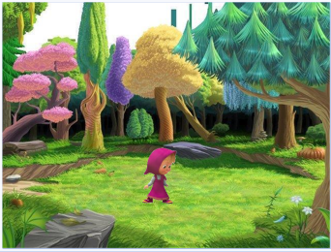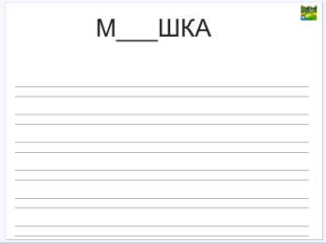 | 1) Учащимся необходимо записать все возможные варианты слов, вставив пропущенную букву в слово «м_шка».
- Формулируют цель задания, представленного на экране (составить слова, вставив только одну букву).  - Индивидуально составляют и записывают слова в тетрадях.  Машка, мишка, мошка, мушка, мышка.  - Объединяются в группы сменного состава, сравнивают результаты своей работы, дописывают недостающие слова в свои тетради.  - При фронтальной проверке проверяют правильность слов, записанных в тетради, дописывают недостающие слова | - Помогает детям сформулировать цель задания.  - Во время самостоятельной работы в случае необходимости на доске прописывает образец букв и соединений, которые вызвали затруднения у учащихся.  - Помогает организовать работу в группах сменного состава.  - Во время фронтальной проверки записывает на доске ответы учащихся. | Предметные результаты:  - использование для записи правильных начертаний письменных букв с правильными соединениями.  Регулятивные УУД:  - принятие, сохранение цели и следование ей в учебной деятельности;  - формирование установки на поиск способов разрешения трудностей;  - умение различать объективную трудность задачи и субъективную сложность;  - контроль процесса и результата своей деятельности;  - умение адекватно принимать оценку взрослого и сверстника;  Познавательные УУД:  - выдвижение версий;  - поиск и выделение необходимой информации.  Коммуникативные УУД:  - взаимодействие со взрослыми и сверстниками в учебной деятельности;  - объединение усилий партнёров по достижению общей цели;  - построение понятных для партнёра высказываний  - работа в группе; выполнение различных ролей (лидера, исполнителя).  Личностные результаты:  - самоконтроль;  - адекватная самооценка результатов собственной деятельности
Этап рефлексии (5 мин)
Задачи: подведение итогов работы на уроке, самооценка работы учащихся
- Обсуждая маршрут путешествия, вспоминают, какие задания выполняли, объясняют, какие знания по русскому языку использовали в работе.  - Обсуждают самое интересное задание.  - Обсуждают самое трудное задание.  - Обсуждают самое лёгкое задание.  - В дневниках выставляют себе «оценку» за урок. | - Задаёт детям вопросы для обсуждения.  - Помогает сделать выводы.  - Наблюдает за процессом рефлексивной самооценки. | Регулятивные УУД:  - оценка достижения поставленной цели или меры приближения к ней;  - оценивание причин удач и неудач;  - умение адекватно принимать оценку взрослого и сверстника.  Коммуникативные УУД:  - адекватное использование речевых средств для решения различных коммуникативных задач.  Личностные результаты:  - адекватная самооценка результатов собственной деятельности.

Титульный слайд этих уроков будет повторяться во всей серии.
Каждая картинка слайда с изображением сказочного героя снабжена гиперссылкой, которая позволяет перемещаться в пространстве игры к выбранным заданиям, а после их выполнения возвращаться на карту Буквариума.
На этом этапе по мере необходимости проводятся динамические и музыкальные паузы, зарядка для глаз.
Для рефлексивной самооценки используется цветовая шкала. «Зелёный» - «на уроке было интересно, у меня всё получилось»; «жёлтый» - «урок понравился, но некоторые задания были для меня трудными»; «красный» - «урок не понравился, я не смог выполнить многие задания».

